Министерство образования Республики Беларусь

Учреждение образования

«Брестский государственный технический университет»

Кафедра ИИТ

Лабораторная работа №6

По дисциплине: «СПП»

Тема: “Клиент-серверная архитектура приложений Java.”

Выполнил:

Студент 3 курса

Группы ПО-7

Комиссаров А.Е.

Дмитрук М.А.

Проверил:

Монтик Н.С.

2023

**Цель работы:** освоить приёмы разработки оконных клиент-серверных приложений на Java с использованием сокетов.

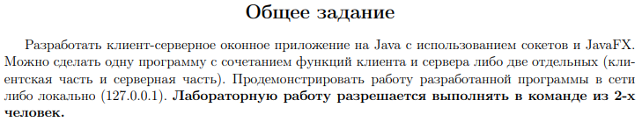



**Код программы:**

**Результат работы программы:**

**Вывод:** освоили приёмы разработки оконных клиент-серверных приложений на Java с использованием сокетов.